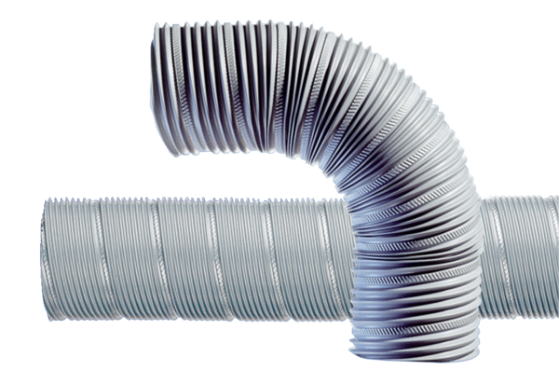Ohebná ocelová trubka SFR 80Obsah dodávky: 1 kusSortiment: B
Typové číslo: 0055.0072Výrobce: MAICO

